**Guía Smart – Test**

**V1.02**

Desarrollador: Nicolas Ferratto

**Instalación:**

Se copia la carpeta main al lugar desde donde se ejecutará localmente.

No se requiere ningún sistema adicional, excepto:

* Chrome última versión.
* Browser DB para visualización de la BD.

**Pre setear**

Al ejecutar el archivo main dentro de la carpeta main del software, desactivar el antivirus momentáneamente antes de que lo tome como malicioso.



El sistema funciona con Chrome y hay que configurar su ingreso con CTRL + ALT + C y la ventana debe estar maximizada para que funcione correctamente.

Se realiza desde propiedades del acceso directo a Chrome (debe ser el acceso directo a una cuenta de mail pre-configurada y no al Chrome raíz)

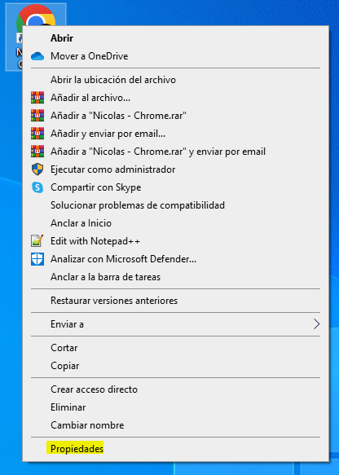

Dar en propiedades.

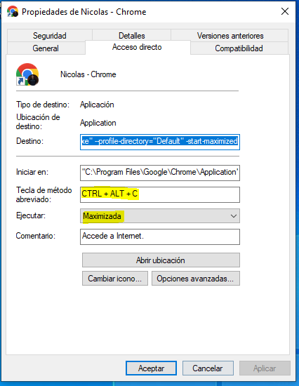

En tecla de abreviado marcar CTRL + ALT + C y en “ejecutar” Maximizada.

**Pasos a seguir:**

1. Abrir el archivo main.exe.

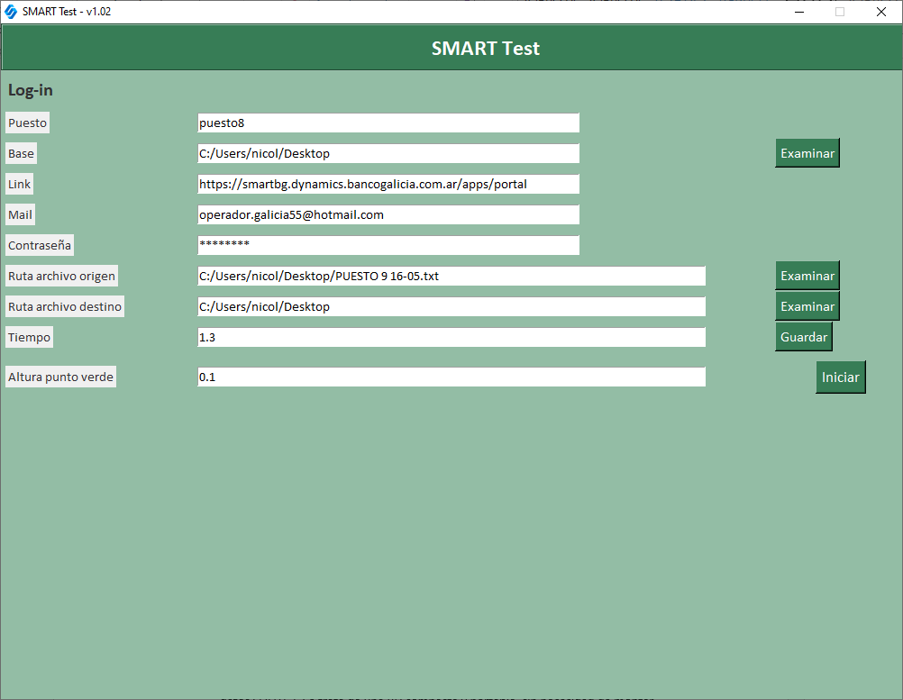

1. Completar los campos del software:
2. Puesto: Es el nombre del puesto que se puede referenciar a la ejecución local de este software. Al poder ejecutarse simultáneamente en distintas PC podemos nombrar a cada puesto con un nombre. Este se puede cambiar y aparecerá en el campo “puesto” de la BD.
3. Base: Este campo se completa referenciando la carpeta donde crearemos la base de datos SQLITE3. Se trata de una BD compacta y portable, sin necesidad de montar entornos o host. Simplemente se puede visualizar utilizando programas como Browser db u otros similares (gratuitos). Se debe seleccionar la carpeta donde se creará la base de datos. Tener en cuenta que la BD facilita la administración de todos los datos que se releven con el software. En caso de que el software se utilice en varias PC al mismo tiempo se puede apuntar la BD a una carpeta común en la que todos los bots graben los datos. De esta manera se ahorra administración de los mismos. Tener en cuenta que al cambiar de carpeta en la que se cree la BD también creará una BD y no te tendrá toda la información de las anteriores.
4. Link: Es el link donde se realizan los testeos de Smart.
5. Mail: es el mail con el que se ingresará a smart. Tener en cuenta que solo se puede hacer con un mail de Hotmail que no requiere autenticación en 2 pasos. El mail debe estar activo. Se puede utilizar el mismo en forma simultánea.
6. Contraseña: es la contraseña del mail de usuario.
7. Ruta Archivo origen: Es un archivo en formato txt en el que se dejarán disponibles los dni de los clientes a relevar. Tiene que verse de la siguiente manera. Datos uno debajo del otro sin comas ni caracteres raros.

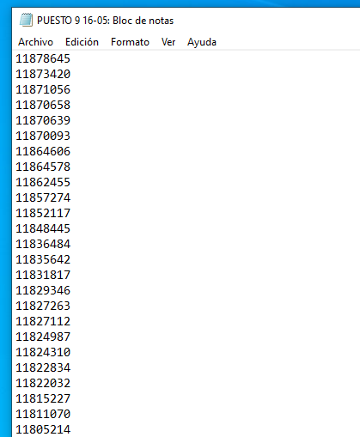

La cantidad recomendada es un máximo de 500 datos.

1. Ruta archivo destino: Es la carpeta donde se alojarán los txt de destino (información relevada de los DNI). Existen 2 archivos que se generan cada vez que se inicia el proceso y se referenciaran con la palabra “export-ddmmyyyy hhmmss” y log -ddmmyyyy hhmmss “ y esto hace que cada archivo sea único. Los archivos son en txt y se pueden abrir como .csv y dividir las columnas con “texto en columnas” de Excel.
2. Tiempo: es la parametrización del tiempo de espera en cada etapa del proceso. Un valor de 1 es el por defecto y tiene un tiempo estimado por cada dato de 13 seg. Este valor se puede ir cambiando en base al funcionamiento de Smart en los distintos momentos. Si deseamos que todos los tiempos se extiendan para lograr adaptar los tiempos a Smart (si Smart está funcionando lento) entonces podríamos poner “1.3” como valor en tiempo. En este caso todos los tiempos se multiplican por 1.3, es decir que iría en promedio un 30% más lento que en el caso de “1”.
3. Altura punto verde: Es la distancia que recorre el mouse e un paso en particular donde se realiza la búsqueda del monto del cliente y la referencia siempre es un punto verde. Al ser que el software se basa en coordenadas de la pantalla y ser que las pantallas cambian su resolución entre una y otra, entonces podemos encontrar diferencias en distintos monitores y PCs. Con este valor regulamos la correcta toma de datos en el apartado “Disponible” de la pantalla de Smart. Los valores de referencia son 0.1 a 0.15 en la mayoría de las pantallas. Una vez que se testee la ejecución en esta PC se puede mantener siempre en el mismo valor sin necesidad de variarlo.
4. Guardar: Se debe guardar cada vez que se realizan cambios en los parámetros antes descriptos si es que se quiere que se guarden los cambios. Al abrir nuevamente la aplicación se deben mantener los mismos valores antes guardados.
5. Una vez completados los datos se puede dar a ejecutar. Antes de realizarlo revisar que no hay otras aplicaciones abiertas que puedan interponerse en el medio de la ejecución o puedan abrirse como pop-up. Esto produciría errores en la ejecución y no daría el resultado esperado. Antes de ejecutar, cerrar toda ventana de Chrome abierta ya que el software chequea que no haya otras.
6. Dejar que el sistema realice la ejecución sin intervenir.
7. Al terminar el proceso el software arroja un mensaje de terminado con información estadística de utilidad del proceso corrido. Se puede revisar la misma información en la Base de datos.

**Campos de la base de datos:**

**Tabla Galicia_Clients**

**Dni:** Dni del cliente relevado.

**Nombre:** Nombre y apellido del cliente.

**Estado:** estado del cliente en Smart. Solo se busca el monto de los activos.

**Sexo:** Sexo del cliente.

**Fecha de Nacimiento:** Fecha de nacimiento del cliente.

**Monto**: es el monto relevado del cliente. Este puede ser un monto en números, un “n/c” que muestra al no poder tomar el dato en ese momento o “monto erróneo” en caso de que el monto relevado no tenga el formato correcto.

**Puesto:** Es el puesto colocado en el parámetro puesto de la local. Por ejemplo “puesto8”

**Fecha creación:** fecha en que se crea el lote (fechahora inicial del lote)

**Fecha de modificación:** Fecha en la cual se registra la línea en particular (time-stamp).

**Tabla Smart Log:**

**Dni:** log: es el dni del que se obtuvo error en caso de que corresponda.

**Puesto**: puesto desde donde provino el error.

**Error:** descripción del error.

**Fecha creación:** fecha hora del error (time-stamp)

**Errores en el log (Smart_log) Glosario:**

* **No se encuentra punto verde:** en este error es cuando no se puede obtener el monto en la pantalla del cliente.
* **No realizado:** El cliente puede ser EX_cliente, inactivo o persona por lo tanto no se realizará el relevamiento. Tambien ocurre cuando no puede encontrar los datos del cliente.
* **Error al copiar los datos del cliente:** se produce al querer copiar los datos de nombre, estado, sexo, nacimiento luego de realizar la búsqueda en la pantalla de búsqueda. Pude ocurrir cuando Smart queda mucho tiempo buscando. El software intenta copiar los datos 5 veces y en caso que no pueda, entonces sigue con el siguiente dni.
* **No se encuentra búsqueda de personas:** no encuentra el menú “búsqueda personas”. Pueden ser varios motivos.
* **No se pudo abrir el explorador o no se pudo realizar el log-in:** Error en el inicio de ejecución de Chrome o que no ha podido loguearse. Revisar usuario y contraseña o que Chrome tenga el atajo para ingresar (CTRL + ALT + C)
* **El DNI superó la cantidad de intentos:** El DNI x superó la cantidad e 3 intentos de búsqueda de datos y en este caso no lo seguirá buscando.